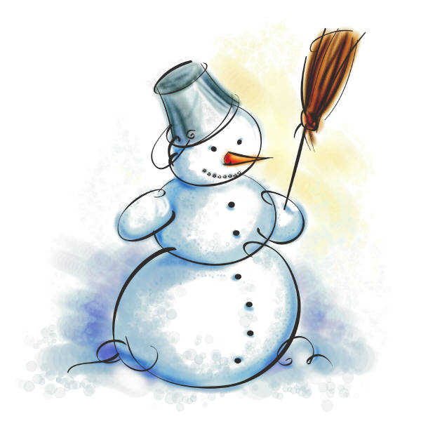

Gr.1
Il neige, il neige,
Il fait froid.
Je fais un bonhomme de neige,
Un, deux, trois.

Il neige, _______________________________

Il fait _______________________________

Je fais un ___________________ _____ ________________

Un, ________________, _______________ .

Je m’appelle __________________________________

Il neige aujourd’hui. Voici mon bonhomme de neige :

Gr. 2

Je m’appelle __________________________________

Il neige, il neige,
Il fait froid.
Je fais un bonhomme de neige,
Un, deux, trois.

Il neige, _______________________________

Il fait _______________________________

Je _______ un ___________________ _____ ____________

_________, ________________, _______________ .

Il ________________________, ______ __________________

Tout ____________ ________________________,

_________ ______________ bonhomme de ______________

Devient ________________, ________________ , grand.

Tourne la page. Dessine un bonhomme de neige !
Il neige, il neige,
Il fait froid.
Je fais un bonhomme de neige,
Un, deux, trois.

Il neige, _______________________________

Il fait _______________________________

Je fais un __________________________ _____ _________________________

Un, ________________, _______________ .

-------------------------------------------------------------------------------------------

Il neige, il neige,
Il fait froid.
Je fais un bonhomme de neige,
Un, deux, trois.

Il neige, _______________________________

Il fait _______________________________

Je fais un _______________________________

Un, ________________, _______________ .

-------------------------------------------------------------------------------------------

Il neige, il neige,
Il fait froid.
Je fais un bonhomme de neige,
Un, deux, trois.

Il neige, _______________________________

Il fait _______________________________

Je fais un _______________________________

Un, ________________, _______________ .

